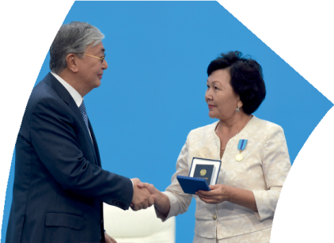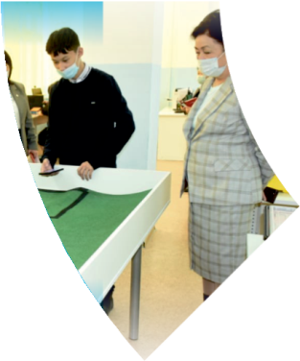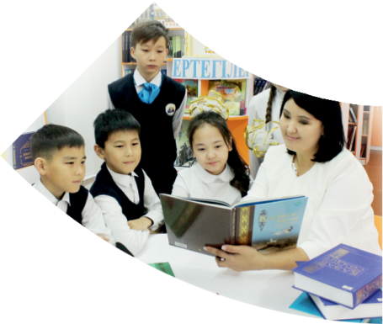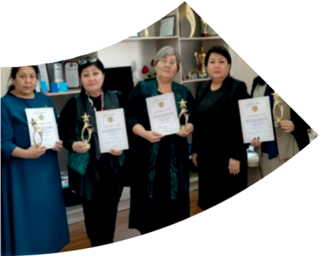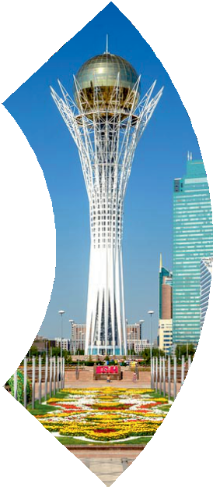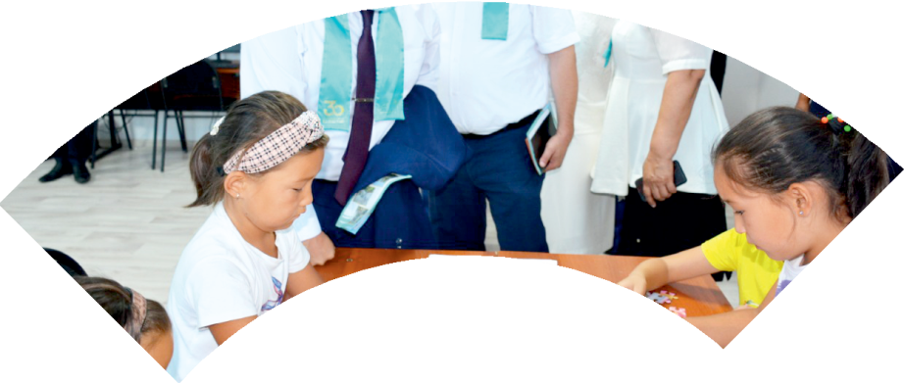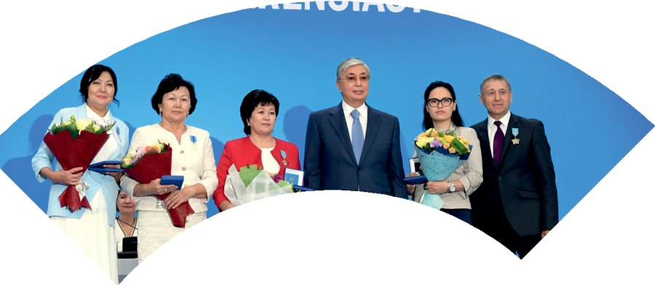

**Құрметті ұстаз – бақ**

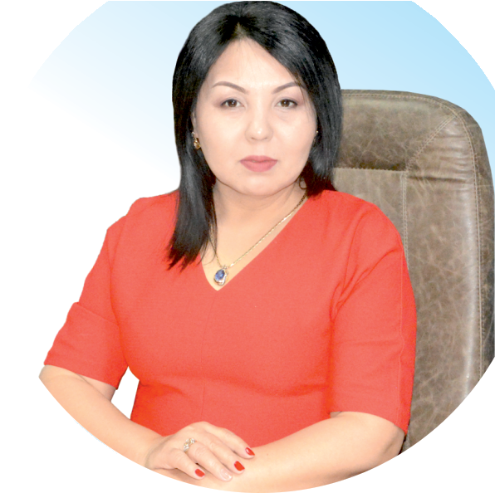

**сыйлаған еңбегі,**

**Абыройлы, сыйлы жандар**

**елдегі**

***ЕСЕН Бақыткүл Артыққызы,***



***бас редактор***

Адамзатқа бақыт сыйлайтын басты құндылық білім екені белгілі. Кез-келген мемлекеттің бәсекеге қабілеттілігі де ең алдымен азаматтарының білім деңгейіне байланысты болатынын өмірдің өзі дәлелдеуде. Сондықтан да Қазақ Елінің ғажап елге айналуы үшін білім саласын басым бағытта дамытуға бәріміз өз үлесімізді қосуымыз керек деп ойлаймын. Қазақстан Республикасының Президенті Қасым-Жомарт Тоқаев ««Ұстазы жақсының ұстамы жақсы» деген халқымыз. Ұстазсыз адам болмайды. Бәріміз де кезінде мұғалімнің тәлімін алып, білімін үйрендік. Сондықтан болашаққа жол сілтейтін мұғалімнің еңбегін лайықты бағалау – өте маңызды міндет» деп атап өтіп, ұстаздардың еңбегін жоғары бағалаған болатын.

Еліміздің өркендеуіне өлшеусіз үлес қосып, жарқын болашағымыз жас ұрпаққа сапалы білім, жақсы тәрбие беру жолында аянбай еңбек етіп жүрген ұстаздар қауымына қандай құрмет көрсетсек те жарасады. Осыған орай редакциямыз «Мұғалімдер күні» мерекесі, «Ұлт ұстазы Ахмет Байтұрсыновқа 150 жыл» мерейтойына орай қоғамда Ұстаздар қауымының ұлы еңбегін бағалап, білім саласының дамуына сүбелі үлес қосып жүрген ұстаздарымызды дәріптеу, оларға алғыс білдіріп, «ҚҰРМЕТТІ ҰСТАЗ» төсбергісімен марапаттау, мадақтау мақсатында«ҚҰРМЕТТІ ҰСТАЗ**»**Республикалық байқауын ұйымдастырған болатынбыз. Байқауға республика көлеміндегі мектепке дейінгі, орта, арнайы, мамандандырылған, қосымша, жалпы орта, техникалық және кәсіптік білім беру ұйымдарының кемінде 5 жыл үздіксіз педагогикалық еңбек өтілі бар ұстаздары қатысты. Педагог кадрлардың теориялық білімі мен практикалық дағдыларын тереңдету, педагог мәртебесін арттыру, сапалы білімге қолжетімділікті арттыратын ең құнды материалдарды жинақтап, жақсы мұғалімдердің тәжірибе алаңын құру, кәсіби деңгейін ұдайы көтеріп отыру, теориялық білімі мен әдістемелік біліктілігін үздіксіз жетілдіру, мұғалімдерді оқытудың озық әдіс-тәсілдерімен қаруландыра отырып, шығармашылық жұмыстарын баспа беттерінде жариялауға мүмкіндік жасау, жаңаша жұмыс жасауға ынталандыру, олардың еңбегіне алғыс айту мақсатында ұйымдастырған байқауымызға еліміздің барлық аймақтарының ұстаздары белсенді қатысқаны бізді үлкен қуанышқа бөледі.

Байқау жеңімпаздарына «Мұғалімдер күні мерекесіне орай «ҚҰРМЕТТІ ҰСТАЗ» төсбелгісі мен арнайы Грамотасы беріліп, педагогтың шығармашылық еңбегі болып табылатын жаңартылған білім бағдарламасының әдіс-тәсілдерін қолданып өткізген ашық сабағы «БІЛІМ ШЫҢЫ-ҒЫЛЫМ СЫРЫ» журналының bilim-shini.kz сайтында жарияланып отыр. Байқаудың барлық қатысушылары Сертифкатталды. Бұл өз кезегінде педагогтардың ең құнды материалдары жинақталып, озық тәжірибе алаңының құрылуының бастамасы болуда.

Құрметті ұстаз – бақ сыйлаған еңбегі, абыройлы, сыйлы жандар елдегі. Біз білікті ұстаздардың арқасында ғана білімді елге айналатынымызды түсінетін кез келді. Білімді елдің ғана болашағы жарқын болатыны бүгінде баршаға аян. Құрметті ұстаздарымызды қадірлей білейік, білімді балаларымызды бағалай білейік!

МУСАЕВА Наталия Алпамысқызы.

Төлеби жалпы орта мектебінің бастауыш сынып мұғалімі

Түркістан облысы, Төлеби ауданы

**Ұсақтау және төлем жасау/Мектеп асханасында**

|  |  |  |
| --- | --- | --- |
| **Оқу бағдарламасына сәйкес оқу мақсаты** | 1.1.3.6 1 тг, 2 тг, 5 тг, 10 тг, 20 теңгелік тиындармен түрлі төлем жасау;  1.5.1.2 Сандарды, заттарды, тауардың құнын салыстыру кезінде қолданылатын ұғымдарды пайдалану/заттар арасындағы арақашықтықты, бағытты, орналасуын анықтайтын терминдер пайдалану;  1.5.1.6 Қосу мен азайтуға берілген есептерге қатысты таңдаған амалдарын негіздеу, шығару әдісін түсіндіру. | |
| **Сабақтың мақсаты:** | | Монеталармен есептеулер орындайсың. |

**Сабақтың барысы:**

|  |  |  |  |  |
| --- | --- | --- | --- | --- |
| **Уақыты** | **Педагогтің іс-әрекеті** | **Оқушының іс-әрекеті** | **Бағалау** | **Ресурстар** |
| **Қызығу-шылықты ояту**  **0-3 минут** | Ынталандыру Жақсы санай алмау себебінен үзіліс кезінде асханада кезек қалыптасатын жағдайды қарастыруды ұсынады. |  |  |  |
| **4-6 минут** | **Өзектендіру**  Мұғалім монеталардың түрлерін, олардың құнын, монеталарды ұсақтауды, монеталарды құндарының арту және кему реттері бойынша орналастыруды қайталауды ұйымдастырады. | Оқушылар монеталарды ұсақтауды, монеталардың құны туралы білімдерін қолданады. | Оқушылар-дың білімі мадақтау арқылы бағалана-ды. |  |
| **7-10 минут** | **Мақсат қою (мәселелік жағдаят).**  Оқулықтағы 1-тапсырманың суретін қарастыруды ұсынады. Түскі асты таңда. Оның құнын есепте.  Қай түскі ас арзан? Қаншаға арзан? Әрбір түскі астың құнын қандай монеталарды жинап төлеуге болады? | Сұрақтарға жауап береді.  Мәселелік жағдаятты түсінеді. |  | Оқулық.  Дәптер. |
| **Мағына-ны тану**  **10-15 минут** | **Өзіндік жұмыс.**  Оқулықтағы №2тапсырманы өз бетімен орындайды. Азық-түліктің бағаларын ең арзанынан, ең қымбатына қарай жаз. | Тапсырманы өз бетімен орындайды. | «Бағдар-шам» әдісімен өзін-өзі бағалау. | Оқулық.  Дәптер. |
| **15-22 минут** | **Қиындықтарды түзету.**  Мұғалім тапсырмалардың орындалуының дұрыстығын тексереді.  – Кімде қиындықтар туындады?  – Сендер қай жерде қателік жібердіңдер?  – Жіберілген қателіктің себебі неде?  – Өз жұмыстарында қателік болмағандар, өздеріңнің іс-әрекеттеріңнің мақсатын тұжырымдаңдар.  (Қосымша тапсырмалар орындау).  – Қателік байқағандардың жұмысындағы ары қарайғы мақсаты қандай?  (Қателіктерді түзету).  – Қателіктерді түзету алгоритмін қолданамыз.  Қателікті түзету үшін оқулықтағы №4 тапсырманы орындайды. Қысқаша жазылуы бойынша есеп құрастырады. Кері есептер құрастырады. | Қатемен жұмыс жасайды.  Есеп құрастырып, оларды шығарады. |  |  |
| **22-32 минут** | **Осыған дейін өтілген материалмен жұмыс.**  Оқулықтағы №3 тапсырманы орындауды ұсынады**.**  10+8=18 14-10=4  12+6=18 15-3=12  16-6=10 17+2=19  18-5=13 14+3=17  Оқулықтағы №5 тапсырманы орындауды ұсынады**.**  Тәрелкеге 3 әртүрлі жеміс салу керек. Қосындысы 10 саны шығатындай түрлі жидек таңдаудың әртүрлі нұсқаларын ұсынады. | Оқушылар есептеуді орындайды.  Оқушылар өздерінің нұсқаларын ұсынады.  Мысалы:  5+4+1=10 (алма, алмұрт, лимон)  3+3+4=10 (мандарин, апельсин, ананас) | Оқушылар-дың жұмысы смайлик беру арқылы бағаланады. |  |
| **Рефлек-сия**  **32-35 минут** | **«Блоб ағашы» әдісі.** | Бүгінгі сабақтағы түсінгеніне байланысты оқушы өзін ағаштың қай жерінде тұрғанын белгілейді. |  | **«Блоб ағашы» әдісі.** |